安全色卡GB6527.1-86
本标准规定的安全色卡包括GB 2893-82《安全色》中规定的红、蓝、黄、绿四种安全色和黑色两种对比色。它是安全色涂料生产和使用单位在配制和选择安全色涂料时的依据。
GB 2893-82中规定的色度范围较宽，在同一范围内颜色差别较大，为使安全色卡达到最佳的分辨率和一律的色度，以便于人们能准确、迅速地辨认，更好地提高人们对不安全因素的警惕，使色觉正常和异常者均能看得清，应选择最佳色度范围，确定安全基准色。
安全色卡具有最佳的颜色辨认率，即使在傍晚或普通的人造光源下也比较容易识别，并具有较好的防潮、防晒、防老化性能。
1 各安全色卡的基准值及允许色差范围见表1。
表1 安全色卡基准值及允许色差范围
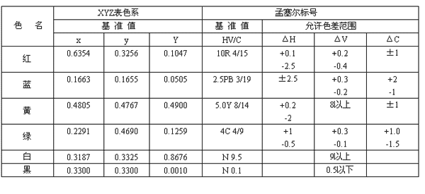注：①光源：标准光源 D65。
②照明与观察条件0/d。
③表中色用CIE 1964 10°视场XYZ表色系和孟塞尔标号表示。
2安全色卡基准色色度坐标点图
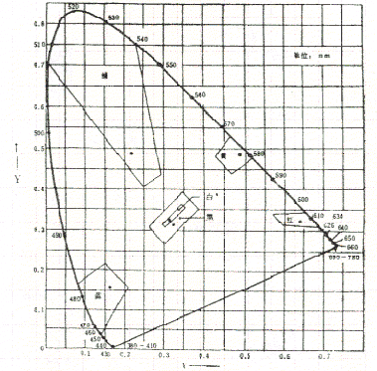
安全色和对比色的颜色范围及安全色卡基准色色度坐标点图
3安全色卡基准色样见表2。
表2 安全色卡基准色样
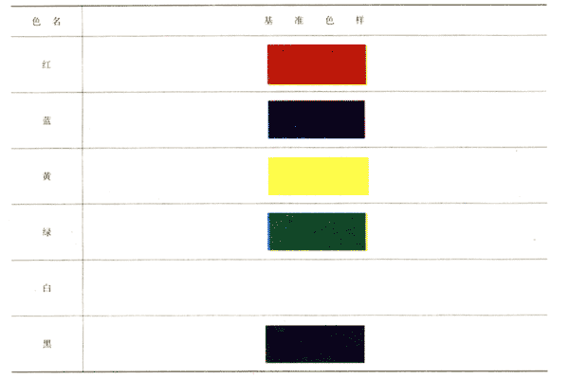

4 本标准采用北方天空白昼光或人造标准D65光源照射。
5 照射在色卡上的照度应均匀，不应小于TJ34-79《工业企业照明设计标准》的允许照度，采用45/0°照明与观察条件。在视野周围不允许有色彩强烈的物体反射光。
6 安全色卡应保存在清洁、干燥、黑暗处。防止沾污与擦伤。使用时应避免太阳光直接照射，如有损坏或变色，应立即停止使用。
注：本标准规定的安全色卡由山东纺织工学院颜色光学研究所提供。
附加说明
本标准中中华人民共和国劳动人事部提出。
本标准由北京市劳动保护科学研究所和山东纺织工学院颜色光学研究所负责起草。
本标准主要起草人束越新、刘泽墀、张幼红、刘诚朴、李腾元、杨淑丽。

